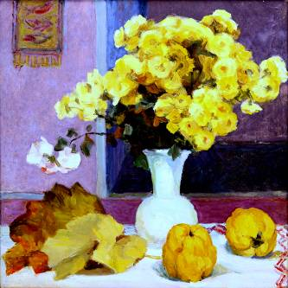  Nuanţe de galben, ulei pe pânză, 600×600 mm, 2008  Din colecţia autorului | MINISTERUL CULTURII AL REPUBLICII MOLDOVA UNIUNEA ARTIŞTILOR PLASTICI DIN REPUBLICA MOLDOVA  are onoarea de a Vă invita la  EXPOZIŢIA PERSONALĂ  DE CREAŢII PLASTICE  AL ARTISTULUI PLASTIC AL POPORULUI  CAVALER AL ORDINULUI REPUBLICII  ROMANESCU ELEONORA  Mai 17 – 05 Iunie, 2011 Vernisaj: Marţi, 17 Mai, 2011, orele 15:00  Centrul Expoziţional Constantin Brâncuşi, Bd. Ştefan cel Mare şi Sfânt nr. 3, Chişinău  Program: 10:00-18:00. Luni închis www.arta.md

